МИНОБРНАУКИ РОССИИ

Федеральное государственное бюджетное образовательное учреждение высшего образования

НИЖЕГОРОДСКИЙ ГОСУДАРСТВЕННЫЙ ТЕХНИЧЕСКИЙ

УНИВЕРСИТЕТ им. Р.Е.АЛЕКСЕЕВА

Институт радиоэлектроники и информационных технологий

Кафедра вычислительные системы и технологии

ОТЧЕТ

По лабораторной работе №3  
 «сети и телекоммуникации»

РУКОВОДИТЕЛЬ:

________________ Гай В.Е.

(подпись) (фамилия, и.,о.)

СТУДЕНТ:

________________ Панкратьев И.А

(подпись) (фамилия, и.,о.)

18-В1

(шифр группы)

Работа защищена «___» ____________

С оценкой ________________________

Нижний Новгород 2020

**Задание:**

1. Создать сеть в Core, состоящую из двух компьютеров.

2. Запустить UDPсервер на одном из компьютеров. Подключиться к UDP серверу с помощью TCP клиента. Объяснить полученные пакеты в WireShark

3. Запустить TCP клиент, сервер, передать данные, затем прервать соединение (Ctrl + C) на стороне сервера. Объяснить полученные пакеты в WireShark

4. Запустить TCP клиент, сервер, передать данные, затем прервать соединение (Ctrl + C) на стороне клиента. Объяснить полученные пакеты в WireShark

5.Запустить UDPсервер на одном из компьютеров. Подключиться к UDP серверу с помощью UDP клиента.Передать данные. Объяснить полученные пакеты в WireShark

**TCP сервер (10.0.0.20)**

nc -l 99

**TCP клиент**

Nc 10.0.0.20 99

**UDP сервер (10.0.0.20)**

nc -u -l 99

**UDP клиент**

nc -u 10.0.0.20 99

**Ход работы:**

1)Вид сети:

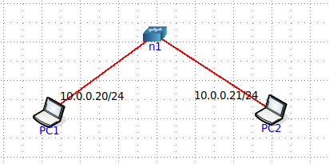

2)Пытаемся соединить сервер по протоколу UDP и клиент по протоколу TCP.

Возникла ошибка. Ожидается, что сообщения должны передаваться по одному протоколу.

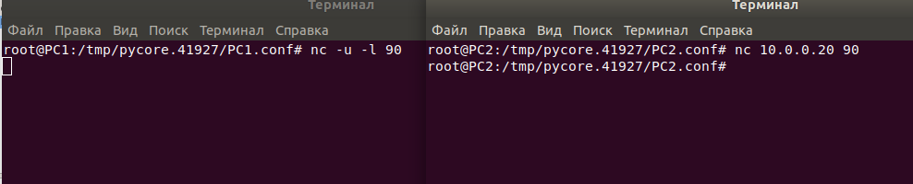

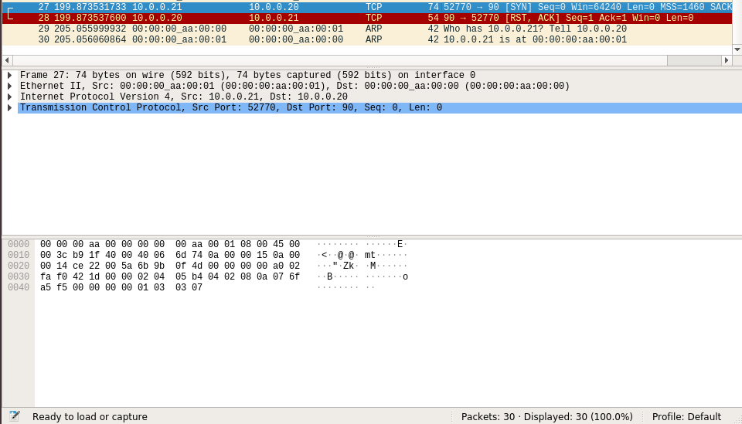

3) Соединяем по TCP сервер и клиент и закрываем со стороны сервера. Сообщение об ошибке: клиент не может отправить сообщение, т.к. сервер не работает.

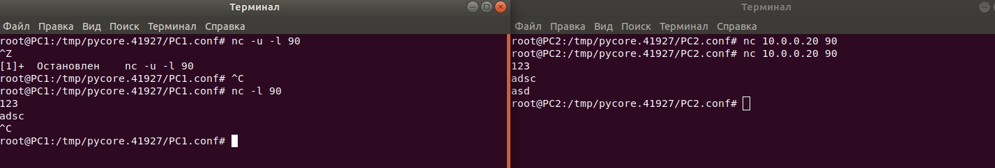

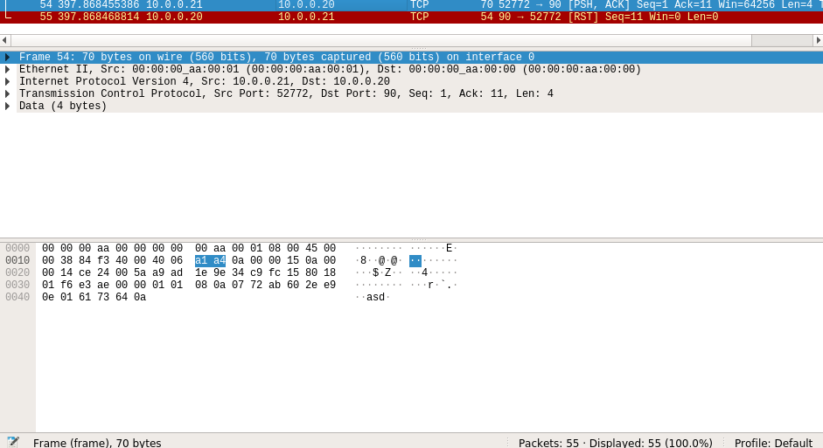

4) Соединяем по TCP клиент и сервер и закрываем со стороны клиента. Клиент и сервер закрылись без ошибок и сообщения дошли.

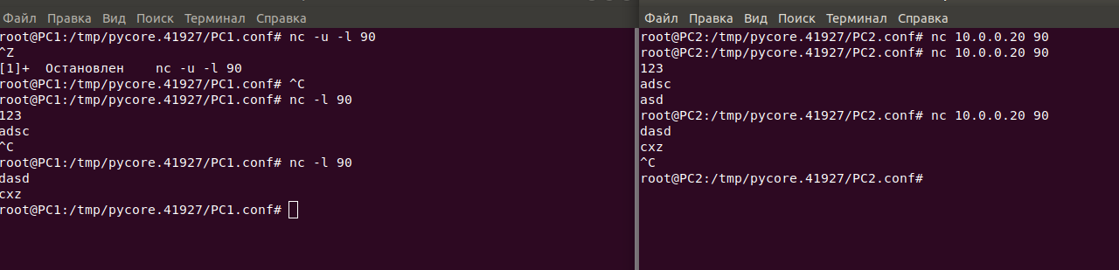

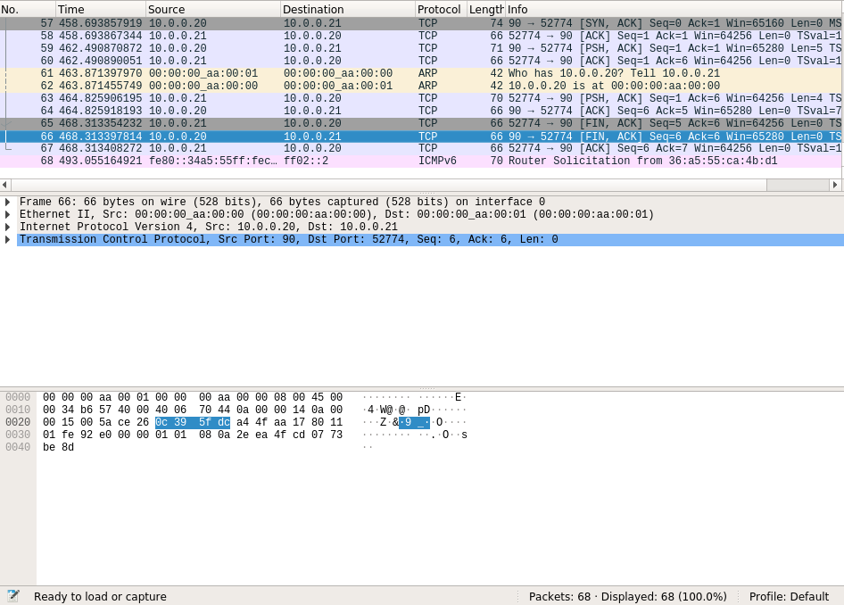

5)Соединяем по UDP и подключаемся с помощью UDP клиента. При закрытии клиента сервер всё ещё работает и может отправлять сообщения.

